**如何给CentOS 安装Vmware Tools**

1、首先启动CentOS系统，进入到桌面，如下图所示：

[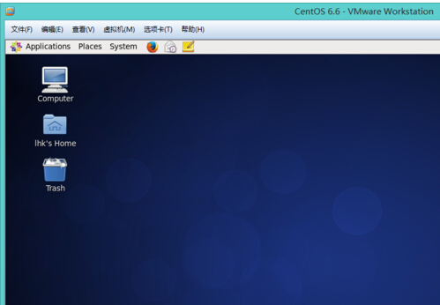](https://gss0.baidu.com/-fo3dSag_xI4khGko9WTAnF6hhy/zhidao/pic/item/aa64034f78f0f736c9c1f5e20f55b319ebc41311.jpg)

2、单击VMWare的【虚拟机】菜单，选择【安装VMWare Tools】命令，如下图所以：

[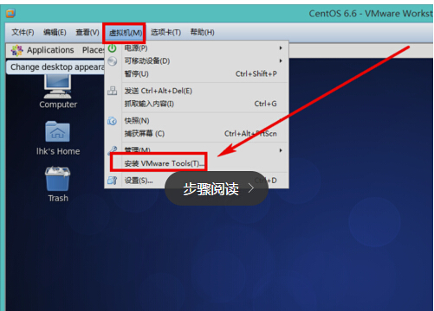](https://gss0.baidu.com/7Po3dSag_xI4khGko9WTAnF6hhy/zhidao/pic/item/377adab44aed2e73f4c23fcf8201a18b87d6fa2e.jpg)

3、接着CentOS系统会自动挂载VMWare  Tools，并自动打开，如下图所示：

[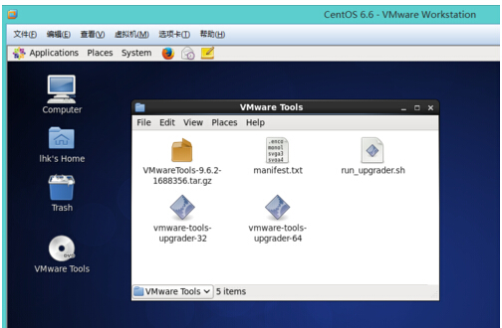](https://gss0.baidu.com/-fo3dSag_xI4khGko9WTAnF6hhy/zhidao/pic/item/1b4c510fd9f9d72adeaaa9fed12a2834359bbb03.jpg)

4、在桌面上右击单击，选择【Open in Terminal】“在终端中打开”，如下图所示：

[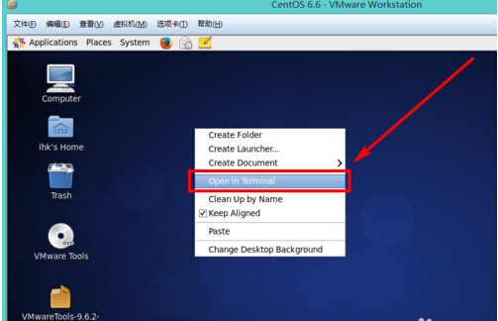](https://gss0.baidu.com/-4o3dSag_xI4khGko9WTAnF6hhy/zhidao/pic/item/c2cec3fdfc039245ea1058ec8294a4c27c1e25af.jpg)

5、解压tar.gz包到/opt/目录下.

执行解压命令【tar -xzv -f VMwareTools-9.6.2-1688356.tar.gz –C/opt/】，文件名较长，为防止输入错误，用【Tab】键自动补全，如下图所示：

[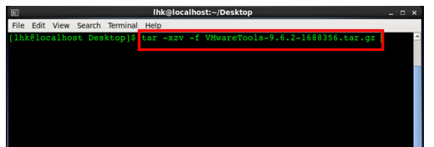](https://gss0.baidu.com/7Po3dSag_xI4khGko9WTAnF6hhy/zhidao/pic/item/0eb30f2442a7d9339f8a5c90a84bd11373f00136.jpg)

6、进入到解压得到的目录中.

执行命令【cd /opt/vmware-tools-distrib/ 】，如下图所示：

[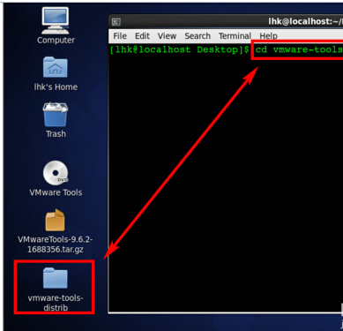](https://gss0.baidu.com/9fo3dSag_xI4khGko9WTAnF6hhy/zhidao/pic/item/37d3d539b6003af3f0cc6483302ac65c1138b6db.jpg)

7、执行安装.

执行安装命令【sudo ./vmware-install.pl】，如下图所示：

[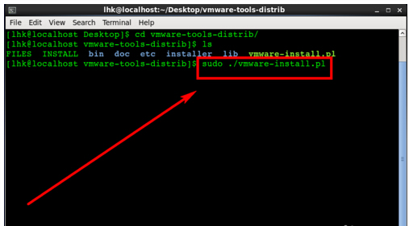](https://gss0.baidu.com/-vo3dSag_xI4khGko9WTAnF6hhy/zhidao/pic/item/b3119313b07eca80b06f8104942397dda04483ef.jpg)

8、之后只需要一路按【Enter】回车键即可，当然如果你理解每个选项的功能，也可以自定义，不过一般默认即可，当看到如下图字符显示时，表示安装完成：

[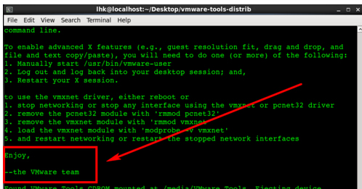](https://gss0.baidu.com/-fo3dSag_xI4khGko9WTAnF6hhy/zhidao/pic/item/f603918fa0ec08facfb5ab445cee3d6d54fbda98.jpg)

9、重启使VMWare Tools生效.

执行重启命令【sudo shutdown -r now】，如下图所示：

[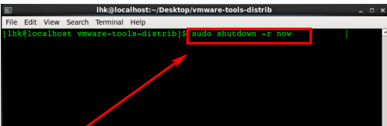](https://gss0.baidu.com/-vo3dSag_xI4khGko9WTAnF6hhy/zhidao/pic/item/a044ad345982b2b70d47812734adcbef77099b7d.jpg)

10、你可以在物理机系统和虚拟机系统之间执行复制文字、拖拽复制文件等操作了